关于组织全市离退休干部在国内主要媒体网站开展为党的事业增添正能量活动的通知
各区、县（市）委老干部局，市直各单位及中直省属在哈单位老干部工作部门：
为认真贯彻习近平总书记关于“组织引导老同志讲好中国故事、弘扬中国精神、传播中国好声音”的重要指示精神，按照中组部和省委老干部局有关要求，现组织引导我校离退休干部在国内主要媒体网站和移动网络平台上开展以“展示阳光心态、体验美好生活、畅谈发展变化”为主题的为党的事业增添正能量活动（以下简称“网上正能量活动”）。具体通知如下：
一、指导思想
充分发挥离退休干部的政治优势、经验优势、威望优势，组织他们在国内主要媒体网络和移动网络平台上积极发声、扶正怯邪，弘扬主旋律、唱好正气歌、传播正能量，以自身言行影响和带动广大网民营造和谐、积极向上的网络舆论环境，更好地服务“四个全面”战略布局，助推我市经济转型发展、科学发展、加快发展。
二、内容和形式
1.通过主要媒体网站传播正能量。组织广大离退休干部以人民网、新华网、中国网、中国共产党新闻网、共产党员网、新浪网、搜狐网、凤凰网等国内主要媒体网站和老干部之家网站为平台，采取发表评论、博客、微博和跟帖等形式，开展网上正能量活动。引导网民辩证分析党内和社会风气，正确理解周围的人和事，正确对待个人得失，以阳光的心态感染人、鼓舞人，教育和带动网民释放正能量，抵制负能量；引导网民充分认识改革开放以来我国发生的巨大变化，感受今天幸福生活来之不易，增强网民对党、对国家的热爱，对中国特色社会主义制度的认同，自觉抵制政治谣言及丑化党和国家形象的言论；引导网民正确认识和坚决拥护党的大政方针，为国家及我市经得起历史检验、深受老百姓欢迎的大事情、好决策点赞喝彩。
2.通过微信、易信传播正能量。按照《中共中央组织部办公厅关于发动广大党员订阅使用共产党员微信、易信的通知》（组厅字[2014]28号）要求，动员和帮助有条件的老同志积极订阅使用共产党员微信、易信和手机彩信、短信等移动网络平台传递正能量。为便于统计管理，老同志微信号统一以“LTZ”为前缀。
具体方法如下：
1.下载微信或易信软件。打开手机网络浏览器，输入weixin.qq.com/d，下载安装微信软件；输入http://yixin.im，下载安装易信软件。
2.申请个人帐号。打开微信或易信软件，根据提示信息申请注册个人帐号。
3.订阅“共产党员微信”或“共产党员易信”。登录微信或易信软件，点击“添加朋友”，搜索“gcdyweixin”、“共产党员”或“gcdyyc”、“共产党员易信”，点击“关注”，完成订阅。
也可以用手机上的二维码扫描软件拍摄下列二维码，可直接订阅共产党员微信、易信。
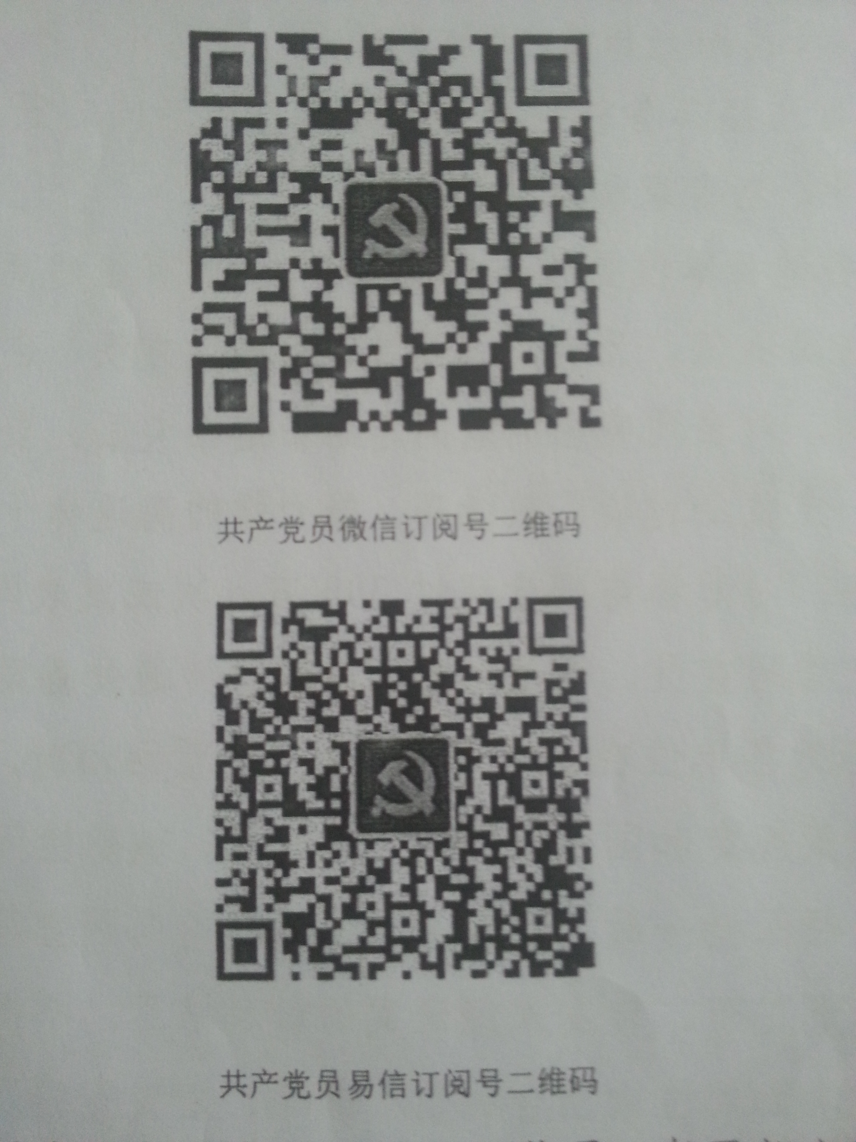
3.通过老干部之家网站传播正能量。老干部之家网站是中央组织部老干部局指导、山东省委老干部局承办的“老干部工作为党的事业增添正能量活动”的集中展示和交流平台。各地各单位要充分利用好这个平台，积极组织老干部上传正能量活动的图文、视频，并引导老同志上传作品，集中展示和交流。同时，各地各单位更要紧紧依托市委老干部局网站（http://www.harbinswlgbj.gov.cn/）和本地本单位老干部工作网站进行网上传播正能量活动。
三、相关要求
1.各地各单位要充分调动老同志参与积极性，在调查摸底和宣传发动的基础上，鼓励和引导政治立场坚定、社会责任感强、心态阳光积极、身体条件好的离退休干部自愿参与，重点动员已经具备较强网络宣传能力的老同志特别是离退休老领导、老专家和老教授参与。
2.各地各单位要结合本单位实际，认真组建离退休干部网络宣传员队伍，为老同志开展活动提供方便、创造条件、搞好培训，对表现突出的老同志给予适当奖励。要重点掌握和培养一支政治过硬、热情高、能力强的离退休干部骨干网宣员队伍。对博客访问量超过300万人次或发表网文50篇以上的优秀网宣员，请及时报市局政治待遇处备案。
3.各地各单位在组织开展网上正能量活动时，要严格遵守党的政策规定和国家法律，对原则性、敏感性问题要与党中央的口径保持一致，把握不准的要提前向网宣等有关部门请示，禁止发布、转发未经证实的敏感信息。不得在网上泄露工作秘密和单位未出台的重大部署、重要安排及其他内部信息。
4.各级老干部工作部门要强化对本地本单位网上正能量活动的监管，提醒网宣员相互监督，对于纪律观念不强的应取消网宣员身份。
中共哈尔滨市委老干部局
2015年10月12日

